Nabavka dijelova za Toplotne pumpe Trane
U Terminalnoj zgradi Aerodroma Podgorica instalirane su tri toplotne pumpe oznaka
Trane ECXAN900E72E1
Serijski brojevi su NB54151, NB54193, NB54152
Sistem centralnog nadzora i upravljanja je Sauter.

Potrebno je izvršiti nabavku sledećih djelova

1.Ventilator za toplotnu pumpu oznake RD TRANE MOTO964E Motor kom 4 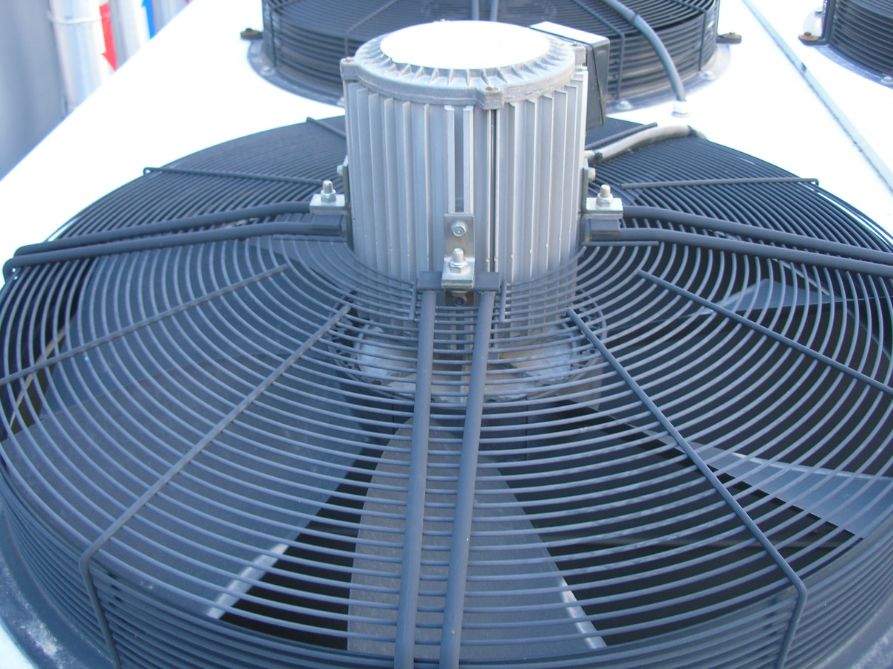

2.Diferencijani presostat oznaka DDL105F001 Sauter
Opseg regulacije 50...500 Pa kom 3
3.Štapni senzor tempererature oznaka EGT346F102 Sauter kom 4
Mjerni opseg -50 ...160 C

4. Kontaktori Schneider Electric oznake LC1K06 1OP7 kom 6

